OSAP - 1066
Levegőtisztaság-védelem
2018

- A szakstatisztika tartalma (miből áll a statisztika):

Hazánk levegőminőségének mérését az Országos Légszennyezettségi Mérőhálózat (OLM) végzi. A mérőhálózatot az erre kijelölt Kormányhivatalok üzemeltetik, az adatokat gyűjtik, kezelik, elsődlegesen érvényesítik (validálják). Az adatok végleges érvényesítése, értékelése és tárolása az Országos Meteorológiai Szolgálat Levegőtisztaság-védelmi Referencia Központjában történik.
A megfigyelt és itt közreadott immisszió adatok település szintűek, a szakstatisztikát szennyezőanyag-koncentrációk adatai, továbbá az azokhoz kapcsolódó egészségügyi határértékek alkotják. A hálózat kialakítására, a mérésekre, az adatok értékelésére vonatkozó szabályokat a 2008/50/EK (a környezeti levegő minőségéről és a Tisztább levegőt Európának elnevezésű programról szóló) irányelv, valamint az azt átültető hazai jogszabályok tartalmazzák.
További információk és adatok az OLM honlapján (www.levegominoseg.hu) találhatóak.

- Az OLM mérőpontjai és a levegőminőségi zónák területei
A következő térkép bemutatja a hazánkban található tíz levegőminőségi zóna elhelyezkedését, valamint jelöli azon településeket, ahol automata mérőállomás szolgáltat adatokat. Utóbbiakból tartalmaz leválogatást a szakstatisztika.
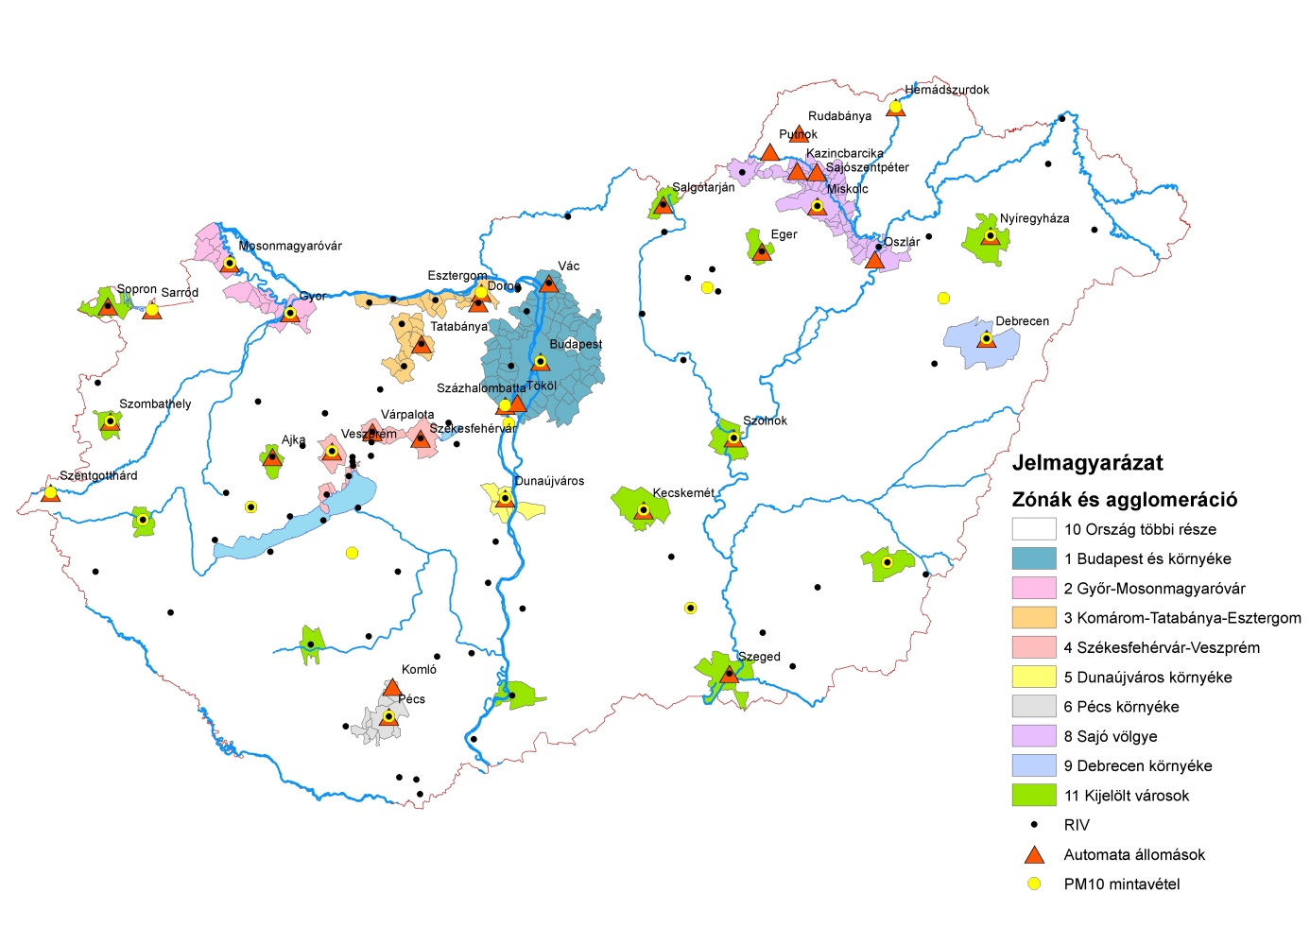

- Fontosabb fogalmak, módszertani kérdések

Légszennyezettségi határérték: az emberi egészségre, illetve az ökológiai rendszerre gyakorolt káros hatások elkerülése, megelőzése vagy csökkentése céljából, a tudományos ismeretek alapján meghatározott levegőterheltségi szint, amelyet jogszabályban vagy hatósági határozatban előírt időtartamon belül el kell érni, és elérése után nem szabad túllépni;
Célérték: az emberi egészség és a környezet egészére gyakorolt káros hatások elkerülése, megelőzése vagy csökkentése céljából meghatározott levegőterheltségi szint, amelyet – ahol lehetséges – adott időtartam alatt kell elérni;
Egészségügyi határérték: az emberi egészségre gyakorolt káros hatások elkerülése, megelőzése vagy csökkentése céljából, a tudományos ismeretek alapján meghatározott, tartós egészségkárosodást nem okozó levegőterheltség szintje;
Kén-dioxid vagy SO₂: bármely kénvegyület kén-dioxidként kifejezve (SO₂), beleértve a kén-trioxidot (SO₃), a kénsavat (H₂SO₄) és a redukált kénvegyületeket, mint például a kén-hidrogén (H₂S), a merkaptánok és a dimetil-szulfidok;
Nitrogén-oxidok: a nitrogén-monoxid és nitrogén-dioxid térfogati keverési arányának (ppb_{v}) a nitrogén-dioxid tömegkoncentrációjának egységeiben kifejezett (μg/m³) összege;
PM₁₀: a szálló por azon frakciója, amelynek legalább 50 %-a átmegy a PM₁₀ mintavételének és mérésének referenciamódszerére az MSZ EN 12341:2001 szabványban meghatározott 10 μm aerodinamikai átmérőjű szelektív szűrőn;
PM_{2,5}: a szálló por azon frakciója, amelynek legalább 50 %-a átmegy a PM_{2,5} mintavételének és mérésének referenciamódszerére az MSZ EN 14907:2006 szabványban meghatározott 2,5 μm aerodinamikai átmérőjű szelektív szűrőn;

(306/2010. (XII.23.) Korm. rendelet definíciói alapján)

306/2010. (XII. 23.) Korm. rendelet a levegő védelméről 4/2011. (I. 14.) VM rendelet a levegőterheltségi szint határértékeiről és a helyhez kötött légszennyező pontforrások kibocsátási határértékeiről 6/2011. (I. 14.) VM rendelet a levegőterheltségi szint és a helyhez kötött légszennyező források kibocsátásának vizsgálatával, ellenőrzésével, értékelésével kapcsolatos szabályokról

